"תפתחו כבר ת'כושלאמא של הגשר" הציוץ והסערה?
הציוץ של עיריית ערד כל כך שנוי במחלוקת שהיו שקראו לפיטורי דובר העירייה, אך מה באמת חשבו הגולשים?
חברת סקופר (Scooper ) המתמחה בניטור וניתוח מדיה מכל העולם ובמחקרי שיח ברשת, ניתחה את שיח הגולשים על הציוץ ואלה הממצאים:
מבדיקת סקופר נמצאו כאלף שיחות ברשתות החברתיות העוסקות בציוץ של עיריית ערד שהניבו בסה"כ 8,266 אינטראקציות (תגובות, לייקים ושיתופים).
אם בחשיפה ראשונית לציוץ נדמה כי תגובות הגולשים יהיו זועמות, רק 11% מהגולשים מתחו ביקורת על השפה והיעדר הרשמיות. 18% מהגולשים שיבחו את המהלך של העירייה וכל שאר השיח היה ניטרלי וכלל התבדחויות על חשבון הציוץ, ניסיון להבין את מקור ההתבטאות ושיח בין הגולשים.
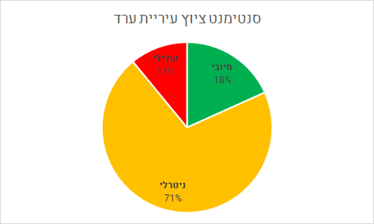

בעוד שהציוץ המפתיע של העירייה פורסם ברשת הטוויטר השיח היה חוצה פלטפורמות ו-50% ממנו התקיים בפייסבוק 48%, בטוויטר והשאר באתרי החדשות והפורומים.
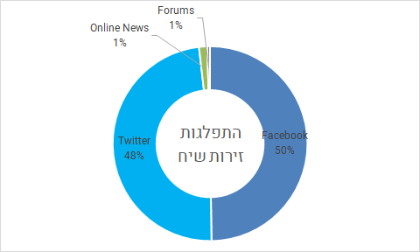

יונתן חסידים, סמנכ"ל חברת סקופר: "הציוץ של עיריית ערד הוא מיוחד מאוד, כי הוא שונה, וגם כי הוא גורם לקורא לעצור, לחשוב, ולהתחיל לחקור. דווקא השימוש של גורם רישמי בשפה בוטה, ועוד מעירייה שלא מזוהה ברשת בפעילות הדיגיטלית, גורם לקורא סוג של זעזוע מצד אחד, אבל גם גורם לו לפעול, לקרוא את התגובות ולנסות להבין את המסר לעומק. יהושע אשכנזי דובר עיריית ערד יצר מהלך מבריק: משפט אחד, קצר וקולע, העלה את המודעות לארגון ולנושא התשתיות באזור. המהלך נתפס גם מבחינת הגולשים, וביניהם גם משפיעני רשת רבים, כהומוריסטי וחיובי."

יונתן חסידים סמנכ"ל- 052-820-8248 yoni@scooper.co.il
נויה בר- 052-278-3768
Digital.scooper.co.il

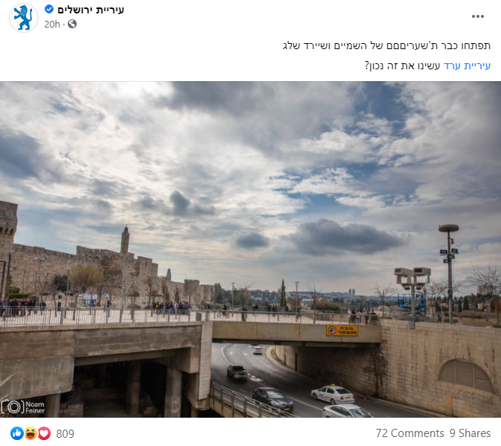
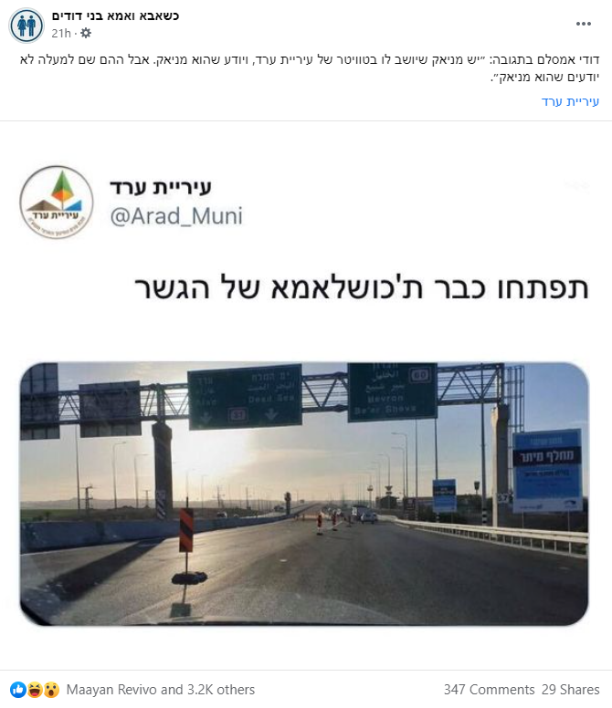
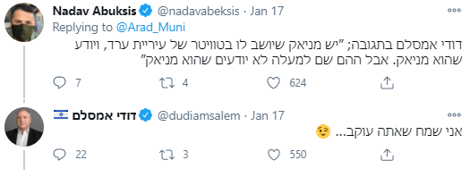
בין התגובות הבול טות לציוץ:

